PEDIDO ALIMENTÍCIO – LÍDER
PREGÃO 62 DE 2024 ORDINÁRIO

MOVIMENTAÇÃO > PROCESSOS DE COMPRA > PREGÃO ELETRÔNICO RP > MANUTENÇÃO > REGISTRO DE PREÇO > Clicar no fornecedor > EPENHAR > INCLUIR > MATERIAL – NÃO PERMANENTE > OK.....OK....OK.

PREENCHER CONFORME AS DOTAÇÕES ABAIXO:
CRECHES | PRÉ ESCOLAS | ESCOLAS
PROJ/ATIV: 2042 | PROJ/ATIV: 2043 | PROJ/ATIV: 2041
FICHA: 444/0 | FICHA: 445/0 | FICHA: 389/0
FONTE/DET/SUB: 1550 | FONTE/DET/SUB: 1550 | FONTE/DET/SUB: 1550
CO: 0000 | CO: 0000 | CO: 0000

Colocar as quantidades desejadas DOS PRODUTOS.

HISTÓRICOS
CRECHES/PRÉ ESCOLAS E ESCOLAS (TROCAR A UNIDADE E ENDEREÇO)
REFERE-SE A AQUISIÇÃO DE GÊNEROS ALIMENTÍCIOS DIVERSOS, PARA COMPOSIÇÃO DE ALIMENTAÇÃO ESCOLAR, A SEREM SERVIDOS AOS ALUNOS DAS CMEI SANTO ANTONIO, DONA BELINHA, DONA MENÇORA E DONA ALICE, DESTE MUNICIPIO POR UM PERÍODO ESTIMADO DE 30 DIAS. COMPETÊNCIA: OUTUBRO/2025.
CONFIRMAR > SIM (PRÉ-EMPENHO NA DATA)
AVISAR NO GRUPO QUE VAI EMPENHAR NA DATA
EMPENHAR > CONFIRMAR > SIM > DESCONTO(NÃO) > OK.
Salvar as A.F.s para enviar para o fornecedor.
APÓS A ENTREGA DOS PRODUTOS DAR DESCONTO E FAZER A LIQUIDAÇÃO.

DESCONTO IR – FONTE 1550 e RECURSO: 2569 FNDE tbm
- AF EMITIDAS
- PESQUISAR PELO N° DA AF
- ABRIR EMPENHO ANALÍTICO e ANOTAR EMPENHO, FONTE E DATA EMPENHO
- DESCONTO (EXTRA-ORÇAMENTÁRIO) tabela IR 1,20%
CONTRIBUINTE: 13685 (DISTRIBUIDORA LÍDER) > INCLUIR
PREENCHER CONFORME ABAIXO:
DADOS BÁSICOS...
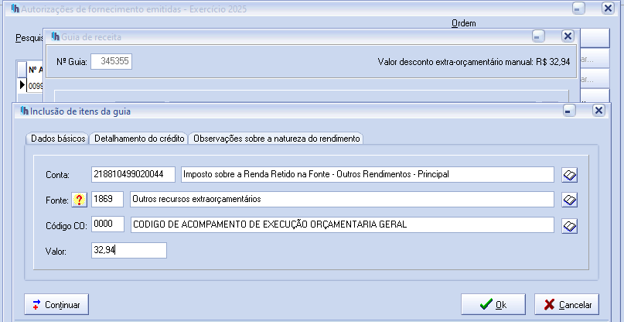

DETALHAMENTO DO CRÉDITO...
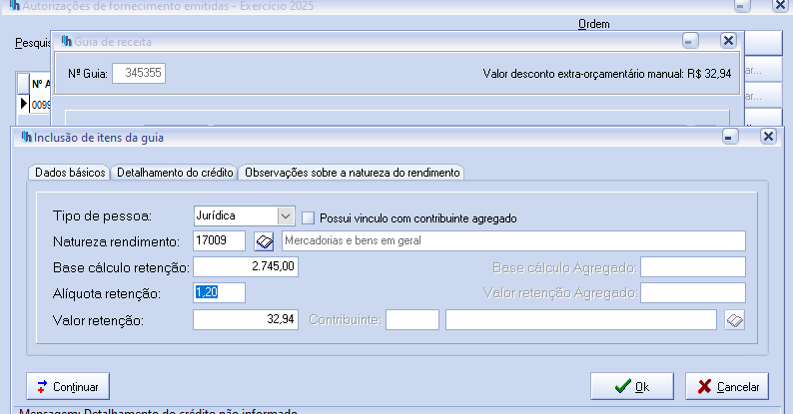

OK – DESEJA GERAR NOTA DESPESA? SIM
DATA: A data do empenho
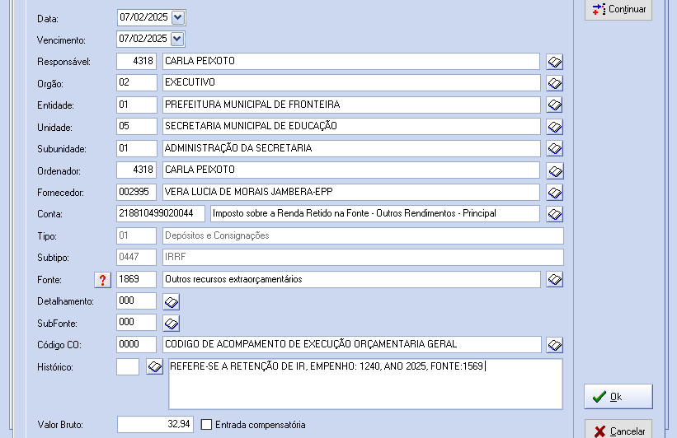

HISTÓRICO: REFERE-SE À RETENÇÃO DE IR, EMPENHO: ***, ANO 2025, FONTE: (DO EMP.) ****.

– LIQUIDAR(RECEBER) CONFORME ABAIXO:
- MOVIMENTAÇÃO > ALMOXARIFADO > RECEBIMENTO DE NOTAS FISCAIS E MATERIAIS
- UNIDADE 002 - SECRETARIA DA EDUCAÇÃO
PROCURAR PELO VALOR DA NOTA OU FORNECEDOR
IMPRIMIR – AUTORIZAÇÃO, EMPENHO ANALITICO
- RECEBER (PREENCHER DATA (EMPENHO) DA EMISSÃO DA NOTA E VENCIMENTO PARA 30 DIAS) > OK
BATER OS CARIMBOS, ENTREGAR PRA CARLA ASSINAR, PROTOCOLAR NO CADERNO E LEVAR NA CONTABILIDADE

